Сценарии

История: Выбор сэндвича и добавление в корзину

Как клиент
Я хочу выбрать сэндвич и добавить в корзину

Сценарий 1: Просмотр каталога
- Есть каталог с сэндвичами
- Когда клиент открывает каталог
- Тогда показываются доступные для заказа сэндвичи
- И клиент может добавить сэндвич в корзину

Сценарий 2: Поиск сэндвича
- Есть каталог с сэндвичами
- Когда клиент вводит нужное название (часть названия) или ингредиент
- Тогда показываются доступные для заказа сэндвичи
- И клиент может добавить сэндвич в корзину

Сценарий 3: Фильтрация сэндвичей
- Есть каталог с сэндвичами (весь или результат поиска)
- Когда клиент выбирает определенный фильтр
- Тогда сэндвичи, недоступные для заказа скрываются из выдачи
- И клиент может добавить сэндвич в корзину

Сценарий 4: Поиск сэндвича не дал результатов
- Есть каталог с сэндвичами
- Когда клиент вводит нужное название (часть названия) или ингредиент
- И совпадения нет
- Тогда клиент видит сообщение об отсутствии сэндвичей

История: Выбор акции (региональной или национальной)

Как клиент
Я хочу найти акцию

Сценарий 1: Просмотр страницы с акциями
- Есть страница с акциями
- Когда клиент выбирает акцию
- Тогда ему показываются условия акции
- И показывается промокод

История: Применение акции

Как клиент
Я хочу применить найденную акцию на товарах в корзине

Сценарий 1: Добавление акции, когда она применима
- Есть корзина с сэндвичем, попадающим под акцию
- Когда клиент вводит промокод и жмет кнопку "Применить"
- Тогда цены пересчитываются в зависимости от условий

Сценарий 2: Добавление акции, когда она не применима
- Есть корзина с сэндвичем, не попадающим под акцию
- Или пустая корзина
- Когда клиент вводит промокод и жмет кнопку "Применить"
- Тогда цены остаются прежними
- И клиент видит сообщение, что в корзине нет товаров удовлетворяющих условиям

История: Взаимодействие с корзиной

Как клиент
Я хочу менять количество товаров в корзине

Сценарий 1: Увеличение количества сэндвичей
- Есть корзина с сэндвичем
- Когда клиент увеличивает количество
- Тогда количество увеличивается
- И сумма пересчитывается

Сценарий 2: Уменьшение количества сэндвичей
- Есть корзина с сэндвичем (и их больше 1)
- Когда клиент уменьшает количество
- Тогда количество уменьшается
- И сумма пересчитывается

Сценарий 3: Уменьшение количества сэндвичей
- Есть корзина с сэндвичем (всего один)
- Когда клиент уменьшает количество
- Тогда количество уменьшается
- И позиция удаляется
- И сумма пересчитывается

Сценарий 4: Увеличение количества сэндвичей (негативный)
- Есть корзина с сэндвичем
- Когда клиент увеличивает количество
- И ресторан не может приготовить такое количество
- Тогда количество не увеличивается
- И клиент видит сообщение об ошибке

История: Выбор типа доставки

Как клиент
Я хочу выбирать тип доставки

Сценарий 1: Заказ сэндвича самовывозом
- Есть корзина с сэндвичем
- Когда клиент выбирает самовывоз
- И выбирает нужное кафе
- Тогда клиент видит время за которое он доберется до кафе разным транспортом
- И видит время когда сэндвич будет готов

Сценарий 2: Заказ сэндвича с доставкой
- Есть корзина с сэндвичем
- Когда клиент выбирает доставку
- И вводит свой адрес
- Тогда видит ориентировочное время доставки

Сценарий 3: Заказ сэндвича с доставкой (негативный)
- Есть корзина с сэндвичем
- Когда клиент выбирает доставку
- И вводит свой адрес
- И его адрес вне зоны доставки
- Тогда видит сообщение об ошибке, что доставка невозможна по этому адресу

История: выбор оплаты

Как клиент
Я хочу оплачивать заказ наличкой при получении

Сценарий 1: Оплата наличкой
- Есть корзина с сэндвичем
- И выбранным типом доставки
- Когда клиент выбирает оплату наличкой
- И жмет кнопку "Заказать"
- Тогда заказ размещен

Сценарий 2: Выбор оплаты картой
- Есть корзина с сэндвичем
- И выбранным типом доставки
- Когда клиент выбирает оплату картой
- И жмет кнопку "Оплатить"
- Тогда появляется форма для ввода данных банковской карты

История: оплата картой

Как клиент
Я хочу оплачивать заказ картой на сайте

Сценарий 1: Оплата картой
- Есть форма ввода данных банковской карты
- Когда клиент вводит все данные
- И жмет кнопку оплатить
- И оплата успешна
- Тогда заказ размещен

Сценарий 2: Оплата картой (негативный)
- Есть форма ввода данных банковской карты
- Когда клиент вводит все данные
- И жмет кнопку оплатить
- И оплата неуспешна
- Тогда клиент видит сообщение об ошибке и возможность повторить оплату

История: информация о доставке

Как курьер
Я хочу видеть доставки

Сценарий 1: Информация о доставке
- Есть приложение для курьера
- Когда клиент размещает заказ
- Тогда курьер видит, когда заказ будет готов к отправке
- И адрес доставки
- И ориентировочное время в пути
- И стоимость доставки

История: доставка сэндвича

Как курьер
Я хочу видеть выбирать заказы для доставки

Сценарий 1: Выбор заказа для доставки
- Есть приложение для курьера
- И курьер видит заказ для доставки
- Когда курьер выбирает заказ для доставки
- Тогда заказ становится активным и другие не отображаются до завершения

Сценарий 2: Отклонение заказа для доставки (негативный)
- Есть приложение для курьера
- И курьер видит заказ для доставки
- Когда курьер отклоняет заказ для доставки
- Тогда заказ больше не отображается для этого курьера

Доменная модель
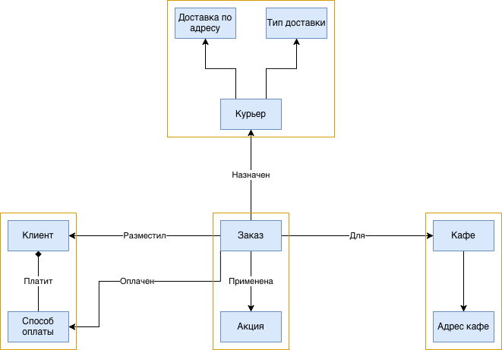

Функциональная модель
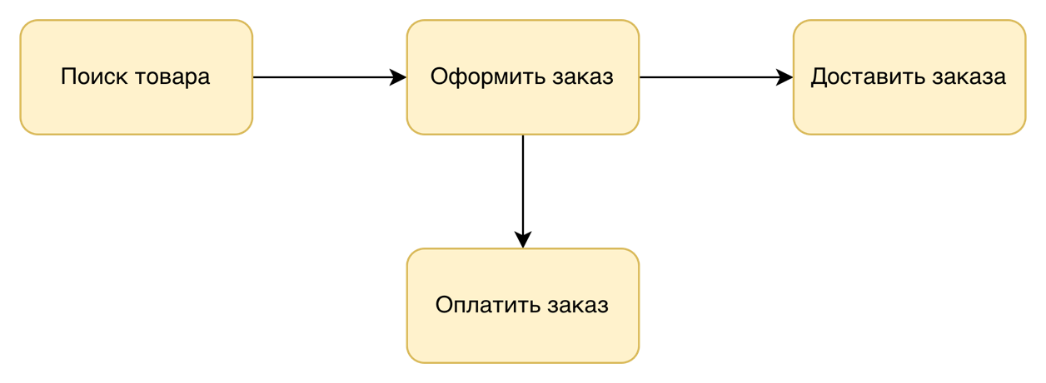

Компонентная схема
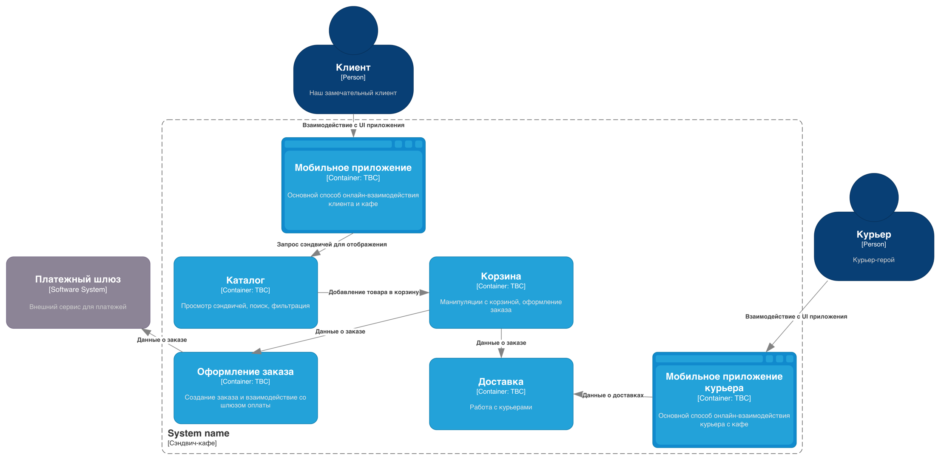

Microservices Canvas

Service Name: Каталог
Service Dependencies  - | Queries and Commands  - Получить список сэндвичей GET /api/v1/catalog/sandwiches  - Искать сэндвичи GET /api/v1/catalog/search/?query={text}  - Фильтровать сэндвичи GET /api/v1/catalog/sandwiches/?filter[bread]=oat&filter[meat]=0 …
Event Subscriptions  - | Events Published  -

Service Name: Корзина
Service Dependencies  - Нужно получить информацию о сэндвиче (цена, название, картинка) | Queries and Commands  - Получить список сэндвичей в корзине GET /api/v1/cart/items/  - Изменить количество сэндвичей PUT /api/v1/cart/items/{item_id} data: {quantity}  - Удалить сэндвич DELETE /api/v1/cart/items/{item_id}  - Добавление сэндвича в корзину POST /api/v1/cart/items/ data: {sandwich_id, quantity}  - Применить акцию POST /api/v1/cart/promo data: {promo_id}
Event Subscriptions  - | Events Published  -

Service Name: Оформление заказа
Service Dependencies  - Нужно получить информацию о заказе (сумма, идентификатор, доставка) | Queries and Commands  - Оформить заказ POST /api/v1/order data: {items: [item_id: quantity], promo_id}  - Удалить заказ DELETE /api/v1/order/{order_id}  - Провести оплату через шлюз POST /api/v1/order/pay/{order_id}
Event Subscriptions  - | Events Published  - Заказ оформлен с доставкой order_created_with_delivery(id, pay_method, items)

Service Name: Доставка
Service Dependencies  - Нужно получить информацию заказе (адрес) | Queries and Commands  - Получить список доставок GET /api/v1/deliveries/  - Принять доставку PUT /api/v1/delivery/{delivery_id} data: {courier_id}  - Отклонить доставку POST /api/v1/delivery/exclude/{delivery_id} data: {courier_id}
Event Subscriptions  - order_created_with_delivery | Events Published  -

